Муниципальное дошкольное образовательное учреждение

детский сад «Сказка «города Николаевска Волгоградской области

(«МДОУ «Сказка» г. Николаевска)

Консультация по оказанию методической, диагностической, консультативной помощи семье Голубевой Ю.С., воспитывающей ребёнка (5,5 лет) посещающего дошкольное учреждение, в консультативном пункте МДОУ «Детский сад «Сказка» города Николаевска на тему: **«Ребёнок в истерике - что делать родителям»**

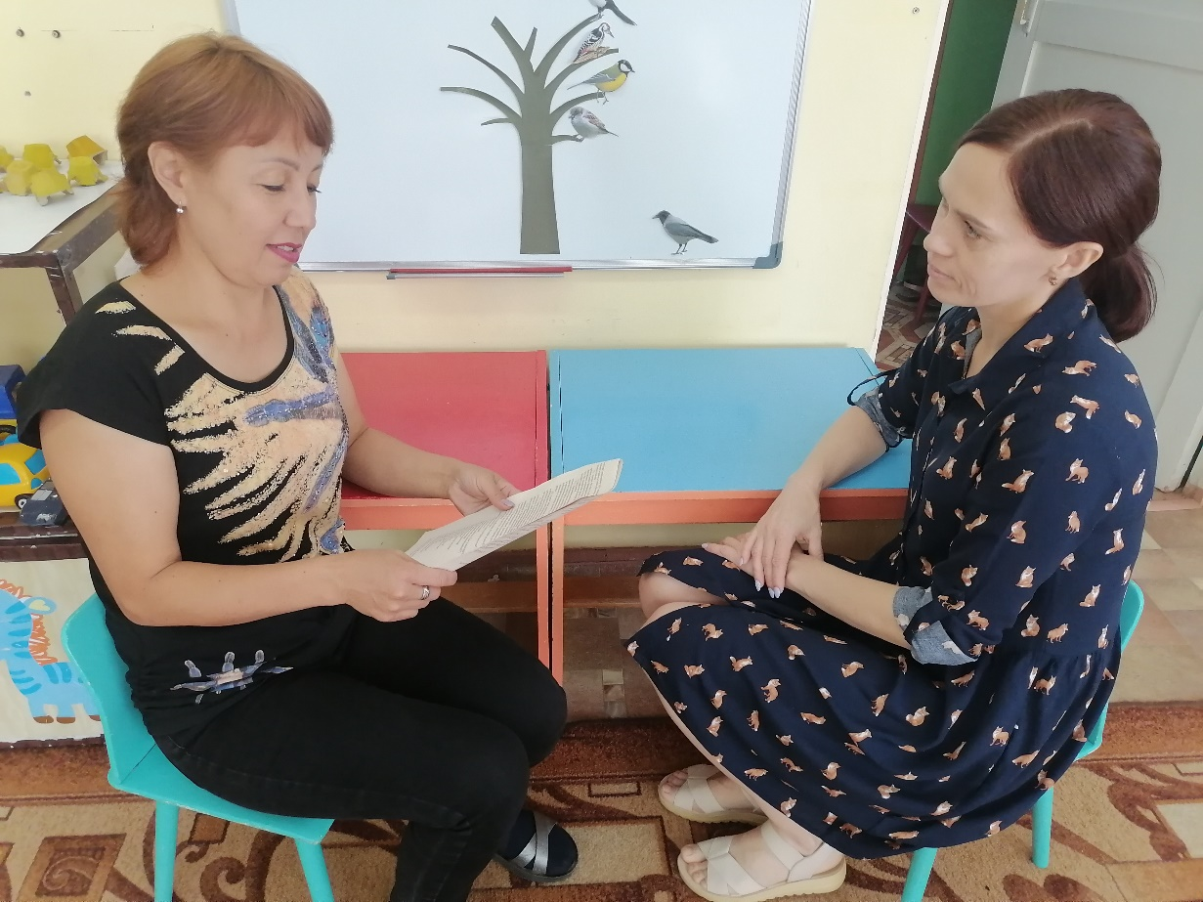

подготовила и провела:

воспитатель

Азербаева Людмила Викторовна

ноябрь 2023

**РЕБЁНОК В ИСТЕРИКЕ (как вести себя родителям).**На случай непредвиденной истерики полезно заранее составить «План действий» родителей во время истерики. Ведь когда она случится, спорить будет некогда и тактически неправильно. Такой план должен быть обсужден и согласован со всеми взрослыми, участвующими в воспитании ребенка, разумеется, в отсутствие самого малыша.  
  
• С ребенком случилась истерика? Прежде всего, признайтесь себе, что это истерика. Да, она случилась. Но не потому, что вы плохая мать, а потому, что это такая точка роста вашего ребенка. Вспомните о вашем плане на этот случай.  
  
• По возможности (если вы не находитесь на пешеходном переходе, паспортном контроле или на приеме у президента) оставьте ребенка в покое. Да, возможно, вы опоздаете туда, куда должны были успеть, но другого способа, кроме как переждать, у вас нет. Ребенок в этот момент не слышит аргументов, на любые физические действия (как утешения, так и наказания) будет реагировать только ухудшением.  
  
• Разговаривать с ребенком в этот момент бесполезно. Лучше попробуйте оценить, что могло спровоцировать такое поведение. Если ребенок находился в так называемой красной зоне, то есть был голодный, уставший, перевозбужденный, постарайтесь в следующий раз избежать подобной ситуации (сменить темп, ритм или снизить требования к нему в момент спешки или усталости). Если же истерика произошла на ровном месте, то есть в «зеленой зоне», а ваши требования при здравом рассуждении оказались справедливыми, тогда проявите твердость.  
  
• Итак, вы пришли к выводу, что ваши требования вполне соответствуют возрасту и способностям ребенка, а его истерика — лишь способ отстоять свое право быть маленьким. Дождитесь, когда ребенок успокоится и снова будет готов вас услышать. Теперь вы можете и пожалеть его, и сказать, что понимаете его реакцию. Объясните ему, почему он плачет, обсудите с ним все возможные причины такого настроения, скажите, что он расстроился из-за того-то и того-то (например, «Ты устал», «Тебе обидно, что мы не купили ту игрушку, которая тебе понравилась», «Ты расстроен из-за того, что мы ушли, не досмотрев мультфильм»).  
  
• Ни в коем случае не отменяйте своего требования! Тихо и ласково, но твердо и настойчиво повторите свою просьбу. Пусть последует вторая эмоциональная волна, переждите и ее. Но своего требования не отменяйте. Иначе вы закрепите подобную реакцию: стоит только поскандалить — и мама уступит.  
  
• Не стесняйтесь говорить ребенку о своих желаниях, например: «Подожди, мама сейчас не может поиграть с тобой, она готовит ужин», «Я не хочу быть волком, я уже была волком, давай теперь поменяемся ролями». Также обращайте внимание ребенка на состояние других взрослых: «Бабушка устала», «Ты обидел няню». К сожалению, умению различать чужие эмоции малыша нужно обучать как иностранному языку, ведь это умение от рождения не дается.   
  
• Допустим, истерика застала вас в общественном месте. Не старайтесь как можно быстрее ее «ликвидировать». Конечно, вам будет казаться (и не без основания), что все окружающие, особенно незнакомые люди, осуждают вас. В нашем обществе есть стереотип, что ребенок плакать не должен. Но это всего лишь стереотип. Извинитесь перед окружающими людьми за беспокойство: «Простите, он расстраивается. Вы не переживайте, сейчас все пройдет. Это бывает». И действуйте дальше по плану. Увидя ваше спокойствие и уверенность, «сочувствующие» разойдутся.  
  
Успокоился? Вот и отлично. Нотаций не читаем, не ругаем. Гораздо продуктивнее использовать сообщение о своих чувствах: «Мне всегда очень стыдно, когда мой сын падает на пол в магазине и кричит».  
  
**МИФЫ О ДЕТСКИХ ИСТЕРИКАХ**«Плач травмирует психику ребенка». Травмируют, скорее, раздражение и злость матери. Если вы спокойно и ласково отказали ребенку, если уверены, что поступаете в его интересах (а не просто торопитесь) и совершенно правильно, то обиды вы никакой не нанесли. Да, ему неприятно. Но ведь зубы тоже больно прорезываются.  
  
«Действуя наперекор ребенку, мы можем подавить его индивидуальность, сделать безвольным». Волевой человек — не тот, который делает, что ему захочется, а тот, который способен преодолевать трудности. Ребенок, привыкший к тому, что все его желания сразу выполняются, а препятствия разрушаются при первом же крике, не обладает волей. Ведь не всегда и не со всеми ему будет удаваться справиться посредством истерики. Если он не умеет терпеть и понимать желания других людей, скорее всего, ему будет трудно социализироваться в детском саду и школе. Такому ребенку будет трудно признать волю учителя, а это значит, что его обучаемость будет низкой.  
«Если я буду выполнять все желания ребенка, то и он научится прислушиваться к желаниям других». К сожалению, закон обратимости в этом возрасте не работает. Ребенок просто не сможет сделать таких выводов.  
Требования к малышу должны соответствовать его возрасту.  
  
К 3 годам ребенок:  
• понимает «нет» и «нельзя» в большинстве случаев,  
• слушается родителей, то есть делает то, что они просят, когда не устал и не перевозбужден,  
• самостоятельно раздевается и с помощью взрослого одевается,  
• собирает и складывает игрушки в соответствующее место,  
• убирает за собой посуду после еды.  
• чистит зубы, моет и вытирает руки и лицо, причесывается,  
• убирает свои вещи (на нижнюю полку).  
  
В 4 года:  
• понимает, что нельзя обижать взрослых, и способен извиниться,  
• умеет делиться с друзьями игрушками,  
• знает правила вежливости (умеет здороваться и прощаться),  
• понимает несложные правила игры и готов их принять,  
• принимает временные ограничения («можно посмотреть 1 мультик», «послушать только 2 песни», но не «15 минут» и не «полчаса»),   
• бережно обращается с младшими,  
• самостоятельно засыпает,  
• помогает сервировать стол (с помощью взрослого),  
• по расписанию кормит домашних животных,  
• помогает расстилать и убирать постель,  
• помогает мыть посуду или загружать посудомоечную машину (в присутствии взрослого),  
• протирает пыль с мебели,  
• может самостоятельно играть без контроля и внимания со стороны взрослых,  
• развешивает носки, носовые платки на невысоко подвешенной бельевой веревке  
  
В 5 лет:  
• понимает, что обидеть можно не только грубым словом, но и косвенно, например, невниманием, дерзостью,  
• понимает, что мама и папа устают,  
• способен облегчить работу взрослому, ухаживать за младшими детьми,  
• может сам приготовить бутерброд или простой завтрак и убрать за собой,  
• самостоятельно наливает себе напитки,  
• расстилает и убирает постель, убирает свою комнату,  
• самостоятельно одевается и прибирает одежду,  
• чистит низко висящие зеркала,  
• сортирует белье для стирки: складывает отдельно белое белье и цветное,  
• складывает чистое белье и убирает его,  
• отвечает на телефонные звонки,  
• помогает выносить мусор,  
• кормит своего домашнего питомца и убирает за ним,  
• умеет начинать и заканчивать дело,  
• способен преодолевать трудности,  
• умеет выражать эмоции словами;  
В 6 лет:  
• самостоятельно подбирает себе одежду по погоде или одежду, соответствующую конкретному случаю,  
• пылесосит,  
• поливает цветы и растения,  
• чистит овощи,  
• готовит простую в приготовлении пищу (вареные яйца, тосты и т. д.),  
• собирает свой школьный завтрак,  
• помогает развешивать белье на бельевую веревку,  
• вешает свою одежду в платяной шкаф,  
• собирает граблями листья и пропалывает грядки,  
• выгуливает собаку (если есть),  
• завязывает шнурки,  
• помогает папе чистить салон автомобиля,  
• сервирует стол,  
• понимает абстрактные временные интервалы («пойдем домой через 15 минут», «нужно закончить игру через 5 минут»),  
• готов к регулярным занятиям.  
Всеми этими умениями ребенок овладевает постепенно, с вашей помощью.